一、双随机任务完成情况
1、国抽双随机完成情况：
（一）按专业分类
平顶山市2024年度国家抽取的“双随机、一公开”任务共有1418个，截止2024年11月12日，全市双随机任务完结率为100%,监督完成率为99.79%，任务关闭61家。
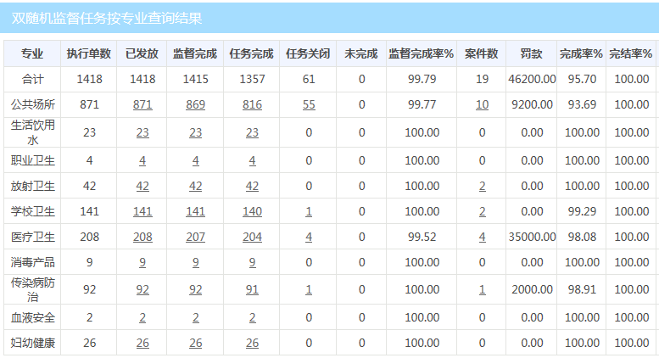
- 按地区分
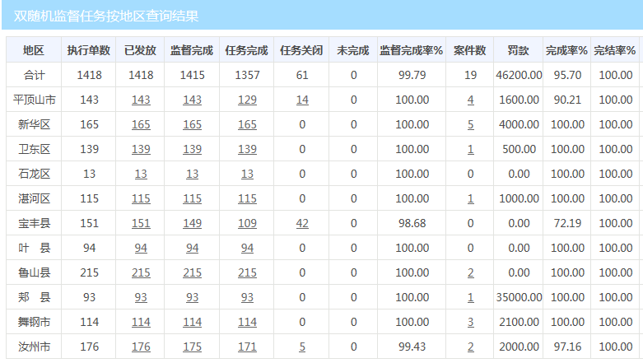
2、省抽双随机完成情况：
（一）按专业分类
平顶山市2024年度省级抽取的“双随机”任务共有194个，截止11月12日，全市省抽双随机任务完结率为100%，任务监督完成率为99.48%，任务关闭4个。

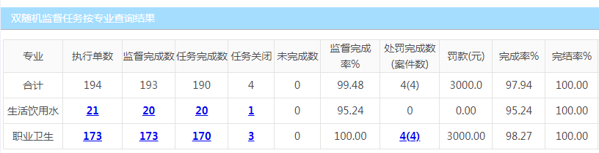

（二）按地区分

